Compte rendu du CONSEIL DE LA VIE COLLEGIENNE DU JEUDI 09 MAI 2019
AU CENTRE CULTUREL YEIWENE YEIWENE – 14h15

PERSONNES PRESENTES : Mme Dubois, principale, Mme Chaix CPE, Mr Chamoinri, enseignant, Mme Wieber, parent d’élèves, et les élèves élus au CVC, Rose Guaenere Vice-présidente du CVC, Jezrhelle Buama, Waicane Wacono, Haewegene Thierry, Guaenere Felix, Wahmetu Kapia, Paala Marguerite, Wieber Lou, Mme Tarby etMr Jemes Patrick, observateurs.
Mme Enoka gestionnaire excusée.

Ordre du jour :
- Installation du Conseil de la vie collégienne
- Installation de la Vice-présidence
- La consultation des élèves sur les thèmes de :
- La lutte contre les violences scolaires dont le harcèlement
- Les questions du développement durable et de la protection de l’environnement.
- La vie collégienne ; les satisfactions et les points d’amélioration vus par les élèves

- Installation du Conseil de la vie collégienne

Mme Dubois installe le conseil de la vie collégienne en présentant les personnes présentes.
Mme Chaix présente le conseil de la vie collégienne aux élèves et aux membres du CVC.
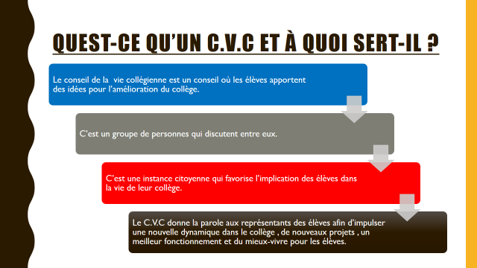e

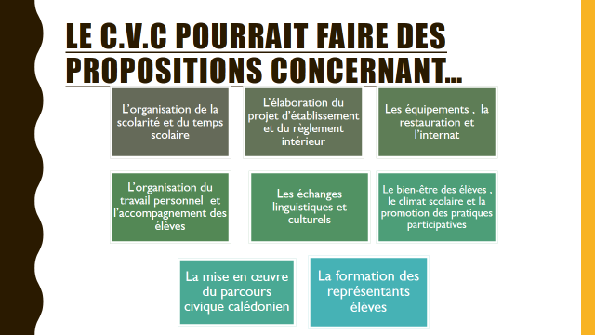

- Installation de la Vice-Présidence
Rose Guaenere est la Vice-présidente du CVC étant délégué de classe et membre du conseil d’administration. C’est donc elle qui présentera les travaux du CVC au prochain CA

- La consultation des élèves sur les thèmes de :
Les élèves ont préparé le CVC en amont et ont réfléchi en équipe inter-établissements
- La lutte contre les violences scolaires dont le harcèlement
Les élèves proposent un certain nombre d’actions et après discussion entre les membres du CVC se mettent d’accord pour :
- Se réunir sur le temps de midi, à partir da rentée des vacances de juin une à deux fois par semaine.
- Créer des vidéos supports mettant en scène des situations de violence ou de harcèlement à l’attention des élèves de Maré et pourquoi pas de la Nouvelle Calédonie.
- Créer une boite à secrets afin de permettre aux élèves qui le souhaitent de dénoncer une situation dont ils sont témoins ou victimes afin de faire appel aux adultes. Cette boite sera achetée par le collège, décorée par Lou et installée dans la petite cour de la direction.
- Les questions du développement durable et de la protection de l’environnement.
La discussion s’est engagée autour des propositions des élèves et il est décidé :
- Faire une campagne d’affichage pour alerter les élèves sur la protection de l’environnement
- Organiser une rencontre avec l’association Caledoclean
- Se mettre en lien avec John Palène pour échanger autour des plantations au collège. Comment favoriser la production d’oxygène ?
- Mettre en valeur les poubelles du collège

- La vie collégienne ; les satisfactions et les points d’amélioration vus par les élèves

Ce que les élèves apprécient :
- L’encadrement et le suivi des élèves
- Les voyages et les sorties scolaires
- Les heures d’étude, Imelda et les jeux de société

Ce que les élèvent souhaitent signaler :
- L’espace des casiers trop petit
Mme Chaix signale à ce sujet que la gestion des casiers est revenue au service vie scolaire, qui a optimisé, depuis le début de l’année cet espace. Un casier par élève, les niveaux de classe séparés pour éviter les bousculades entre grands et petits. Les casiers ne sont pas de bonne qualité mais le collège doit utiliser le stock disponible. Cependant, l’espace casiers est grillagé pour protéger les affaires des élèves rend cet espace peu convivial. Les élèves signalent que les casiers ne sont pas ouverts à 11h30 comme il l’est prévu dans le service des adjoints d’éducation. L’information sera prise en compte et les casiers ouverts à cette heure-là très rapidement.
- L’eau qui aurait un goût de javel
Plusieurs élèves se plaignent du goût de l’eau potable. Malheureusement c’est une question qui échappe au pouvoir du collège.
- Les vols en classe et à l’internat
Les adultes rappellent aux élèves les consignes de bon sens pour éviter de se faire voler ses affaires :
Etiqueter son matériel, ranger ses affaires aux casiers, ne pas laisser trainer ses affaires, signaler les élèves qui touchent aux affaires des camarades.
Les élèves ajoutent qu’il faudrait rappeler aux voleurs le mal qu’ils font à leurs camarades.

Mme Dubois remercie le conseil pour son implication dans les travaux.

La séance est levée à 15h30

ML Chaix, membre du CVC

